CPC Semaine du 13 avril au 17 avril 2020
 | Lundi 13 avril | Mardi 14 avril | Jeudi 16 avril | Vendredi 17 avril
 | Poésie : J’ai trouvé un bel œuf (Maurice Coyau)  Apprendre la poésie pour la fin de la semaine  Je pourrai vous appeler pour une récitation pour créer du lien.  Lecture 77 | - Etude du code : F  Kimamila p :25  Lire le tableau bleu et le mécano des lettres.  Exercices : 5 -6-7  Faire la dictée dans le cahier orange avec la date du jour :la foule-la farine- un film-un frère. Frédéric fait un film sur son frère.  - Ecriture :  N°2 fau, fon, fai, fou.  Il y a une fête dans le château fortifié.  - Etude de la langue  Le sujet : p 21  Exercice 7-8-9  P28 Arthur et son nouvel ami  Lecture 78 | - Des sons et des lettres F / PH  Kimamila p : 27  Exercices 1-2-3  Faire la dictée dans le cahier orange avec la date du jour : une photo- une phrase- un éléphant.  Stéphane téléphone à sa famille.  - Ecriture PH  Un phare.  - Ecrire une phrase  avec le mot : phare  dans le cahier orange.  Lecture du conte : Blanche neige. (voir texte envoyé + questions)  Kimamila p : 32 ex 1-2-3  Lecture 79 | - Etude du code : ON  Kimamila p :30  Exercice1 (mots à dire)  Pont-hirondelle-mouche-pantalon-conduire-locomotive-front-raconter)  Ex2-3-4  - Ecriture n°1 ON  - Ecrire une phrase  avec le mot donjon dans le cahier orange  - Blanche neige p :33  Exercices 4-5-6  Lecture 80
Pepit.be | Art visuel : Réaliser un lapin de Pâques avec empreinte de sa main  https://www.teteamodeler.com/fetes/paques/bricolage-de-paques/bricolage-lapin-de-paques/lapin-empreinte-main  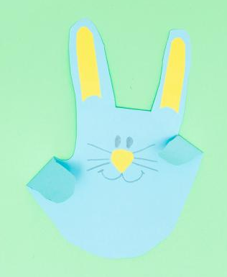 | Le nombre du jour : 97  Le décomposer et l’écrire  Leçon 77 Je cherche  Pepit.be Exercices divers  Classer par catégorie | Le nombre du jour : 98  Le décomposer et l’écrire  Leçon 78 Distinguer cube et pavé  Pepit.be  Additions à compléter (règle à calculer) | Le nombre du jour : 99  Le décomposer et l’écrire  Leçon 79 Trouver le complément à la dizaine supérieure  Pepit.be  Additions en pyramides
 |  | P :16 Atelier langage (à l’oral) | QLM : Qu’est-ce qu’un plan ?  P :22 et 23 | QLM Comment cuisinait-on autrefois ?  P :26

